ÅrböleNytt 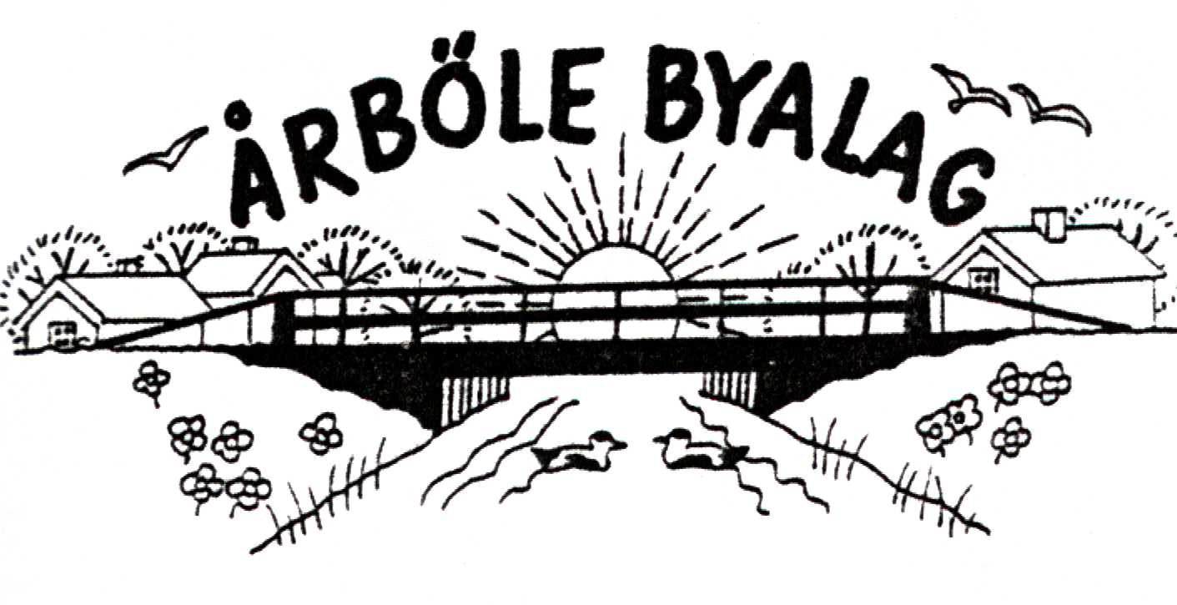
Info-blad till alla boende i Årböle Rote/och andra intresserade september 2005
______________________________________________________________

KALLELSE
till öppen byastämma i Årmans Brygghus
söndagen den 9 oktober kl. 14

DAGORDNING:

1. Mötets öppnande
2. Fastställande av dagordning
3. Val av ordförande för mötet
4. Anmälan av styrelsens val av sekreterare.
5. Val av två justeringsmän
6. Information om Byalagets utförda aktiviteter
7. Diskussion om Byalagets ekonomi
8. Övriga ärenden
9. Byastämmans avslutande

Efter stämman bjuder föreningen på kaffe och saft med dopp.
VÄL MÖTT !

__________________________________________________________

ÅRBÖLE BYALAG
ordf. Björn Skeppström tel. 0294-340 46 sekr. Mona Sundberg
kassör: P G Wahlgren

Handelsbanken
bankgiro nr: 5006- 2397

Vi upplever just nu en fantastisk höst, solig och varm. Regn saknas, men det kommer nog. Det är bara att glädjas åt den vackra hösten som gör att vintern känns långt borta.

Med hösten har det blivit tradition att gå på Byastämma, en träff där alla i Årböle rote kan vara med och ventilera sina åsikter om vad som händer, och kanske allra helst vad som inte händer! Välkomna alla till Årmans Brygghus, där vi gärna håller till numera, invid den stora bakugnen som vi senast utnyttjade inför ”På Tur i Hållnäs”.

”På Tur i Hållnäs” för tredje året blev en lika stor succé som föregående års. Mycket folk rörde sig i socknen och tog del av vad de arrangerande byarna hade att erbjuda. I Årböle hade vi öppet hus i bagarstugan för första gången, där vi lät besökarna vara med och titta på när vi bakade Årböles spisbröd. Allt som bakades hade en strykande åtgång. Det var en ny erfarenhet att prova på hur det fungerade med besökande, det funkade faktiskt. Det tog förstås längre tid att baka när vi skulle berätta och visa och vi upptäckte att vi var minst en person kort som jobbade. Vi räknade in ett 80-tal personer under lördagens tre eftermiddagstimmar.

Årböles loppis var av riktigt hög kvalitet i år och det såldes bra under det två dagarna.
Vid Varggårdsvisningen på söndagen, träffade vi Folke Sjögren från Bolka, i närheten av Öregrund, som var mycket intresserad av vår fornlämning. Han hade nämligen sett en liknande anläggning i sin bygd. Ingen visste vad det var. Efter att ha studerat ”vår” varggård var han tämligen säker på vad det var han hade i sin närhet. Vi blev bjudna att komma dit i höst och studera deras lämning. Det ser vi fram emot.

Årböle Byalag (genom PG) har engagerat sig stenhårt för Postens planerade flytt av postlådor. Familjerna i Magön och Olarsbo samt PG är inbjudna till en träff med postens chefer för att diskutera hur det ska gå till. Det kommer att bli i mitten av oktober i Skärplinge. Nu har dock Byalaget upptäckt att det finns EU-direktiv hur posten ska skötas i medlemsländerna och har därför hämtat hem dessa ”gemensamma regler för utvecklingen av gemenskapens inre marknad för posttjänster 97/67/EG”. I kapitel 2, samhällsomfattande tjänster artikel 3.3 står det:
- de skall vidta åtgärder för att säkerställa att den eller de som tillhandahåller samhällsomfattande tjänster garanterar att det varje arbetsdag minst fem dagar i veckan görs minst - en insamling – ett överlämnande vid varje fysisk eller juridisk persons bostad respektive hemvist…
- varje undantag som beviljas av en nationell tillsynsmyndighet enligt denna punkt måste meddelas kommissionen och alla nationella tillsynsmyndigheter.

I Sverige är Post- och Telestyrelsen som är nationell tillsynsmyndighet. De har riktlinjer som inte alls överensstämmer med EU-direktivets regler för kvalitativa posttjänster. Magön och Olarsbo har nu överlämnat klagomål till EU-kommissionen med begäran om prövning om PTS och Posten AB i Sverige har överträtt gällande direktiv. Flera uppländska riksdagsmän har reagerat och lämnat in motioner i riksdagen angående Postens landsomfattande försämringar på den svenska landsbygden.
Vi ser med spänning fram emot vad som ska hända – kommer posten att tvångsförflytta postlådorna 3 km från Magön och 2 från Olarsbo?

